

PEGA lana picada sobre el rombo.

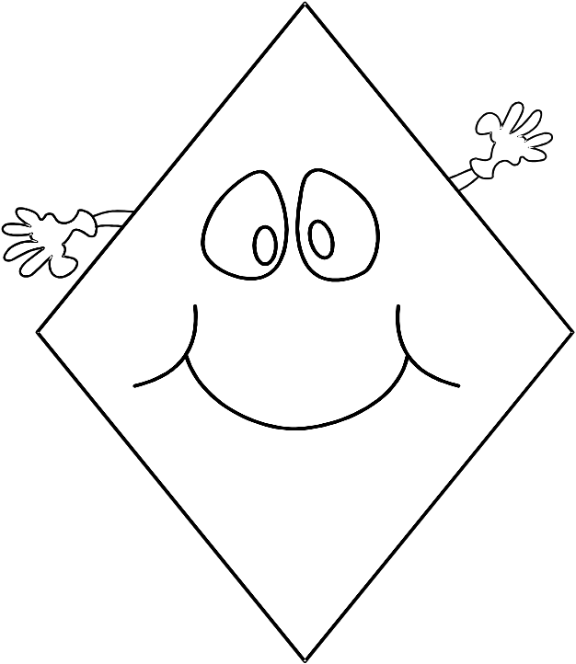


EL ROMBO

PINTA los rombos

EL ROMBO

- Completa el rombo siguiendo las flechas, luego dibújalo.

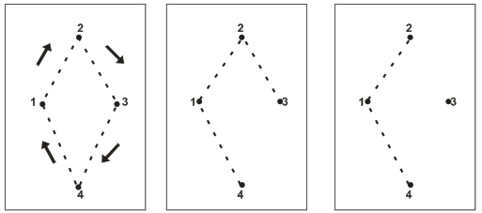

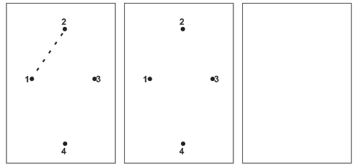


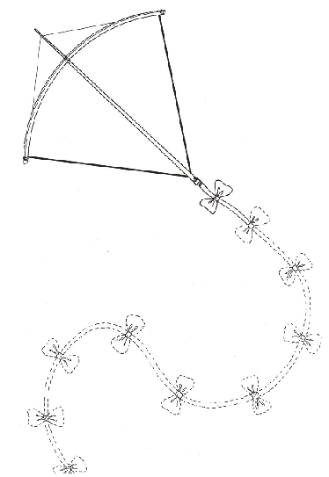

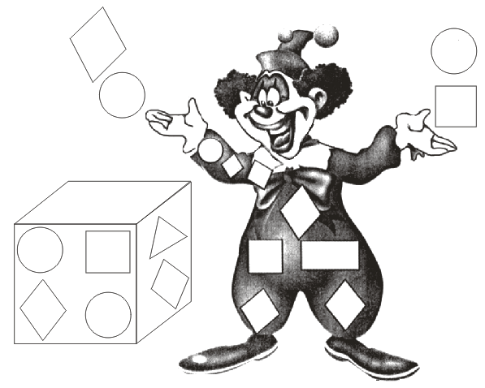
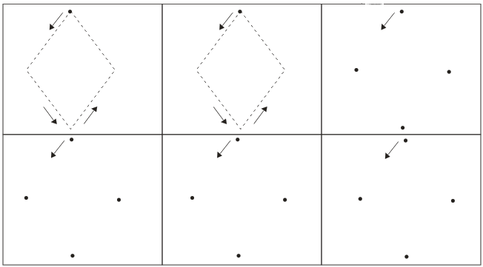

- Pinta los rombos que encuentres en la lámina superior.
- Empieza el trazo del rombo desde el punto rojo, siguiendo la dirección de la flecha.

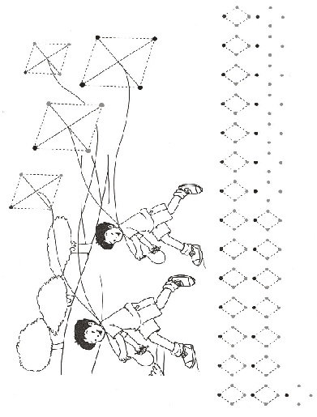

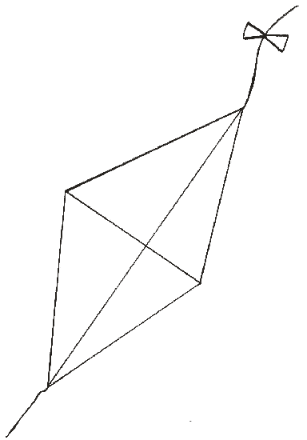
La Cometa
Pega papeles de colores en la cometa
¿Qué forma tiene?

Las figuras geométricas
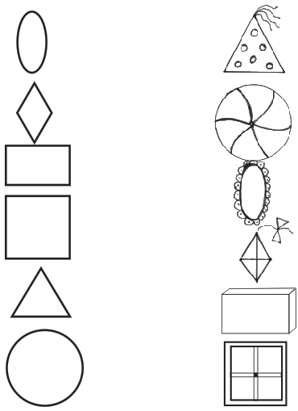
- Une cada figura con su forma.

